TP VEILLEUR INTELLIGENT

PROSPERI Flora et KOMMEGNE Annaelle

3-SIMULATION

1. Simuler ce montage que se passe-t-il si le programme est vide ?

Si le programme est vide rien ne se passe.

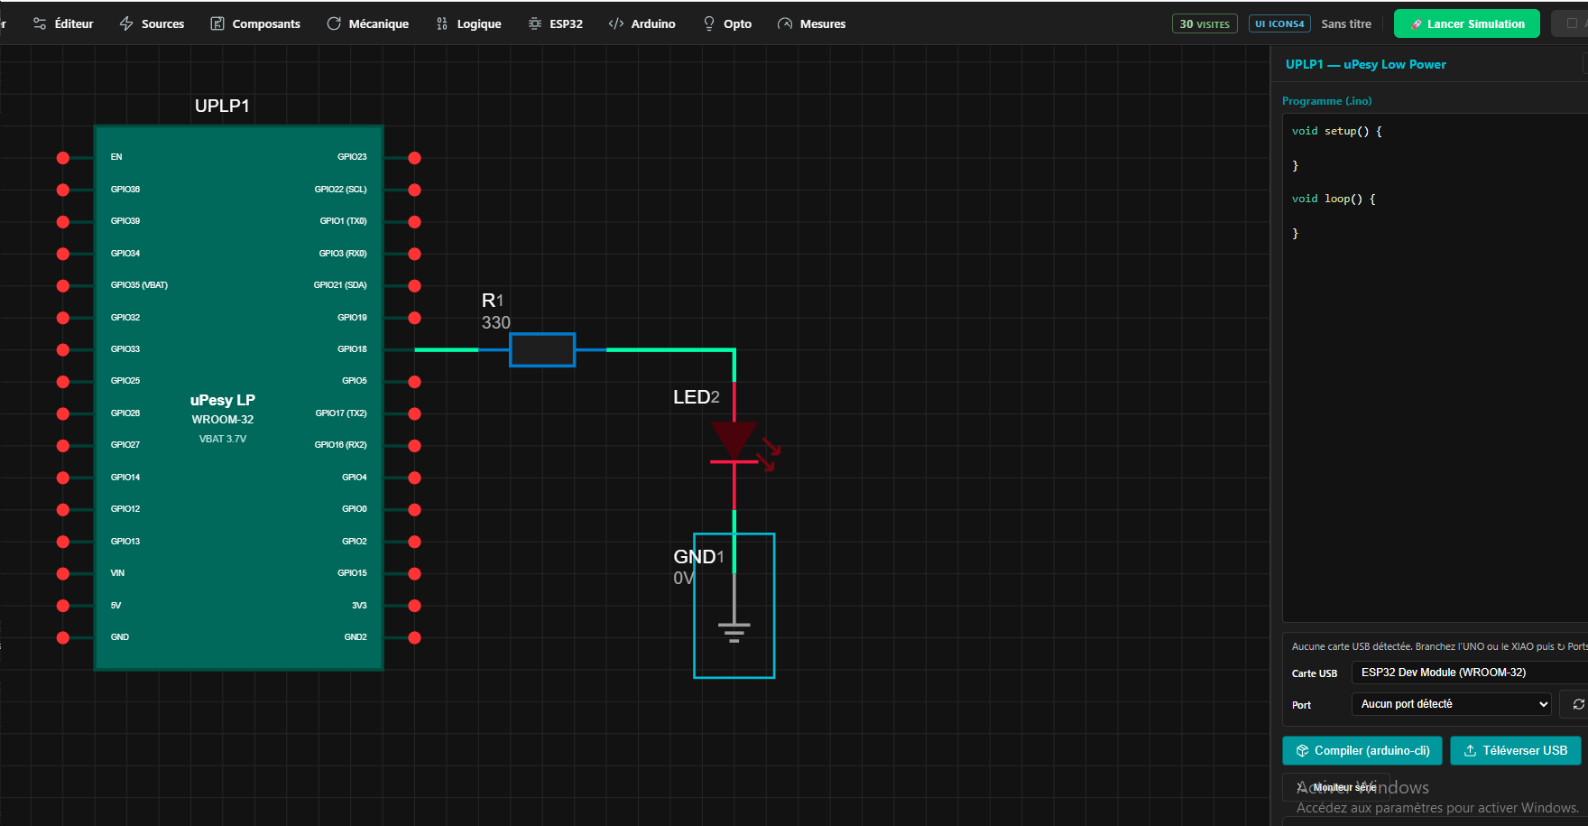

2. Que faut -il faire pour que la LED s’allume ?

Pour que la LED s’allume il faut créer un programme qui lui ordonne de s’allumer.

3. Ecrire un programme permettant d’allumer la LED.

void setup() {

PinMode(18, OUTPUT); ( sert à configurer la broche numérique à 18 en sortie)

}

void loop() {
digitalWrite(18,HIGH); (active la broche numérique à 18)

}

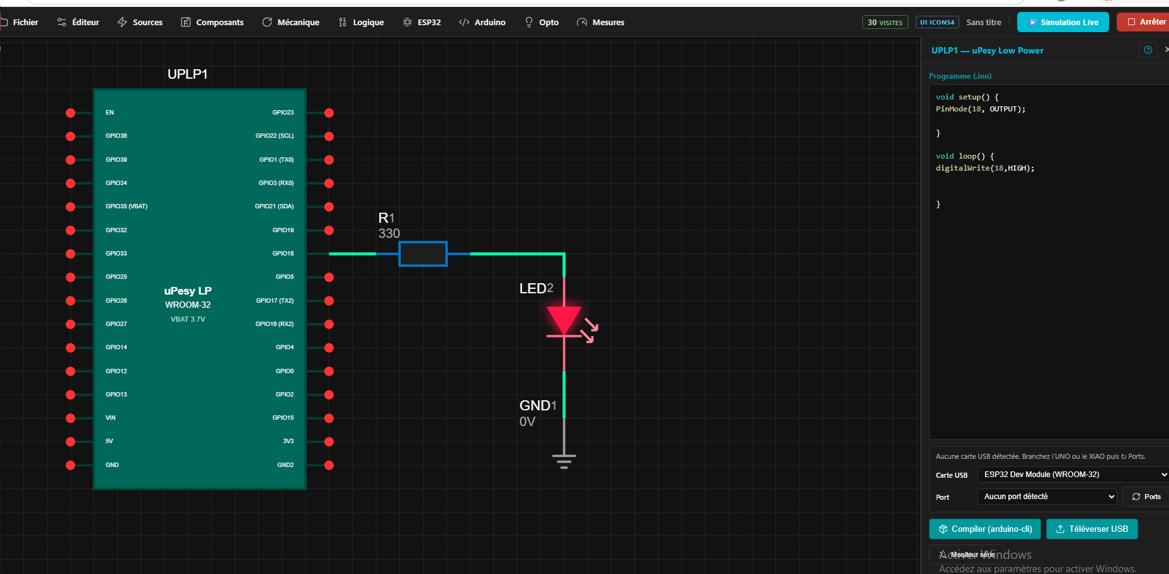
4. Ecrire un programme permettant de faire clignoter la LED à la vitesse
de 500ms.

void setup() {
PinMode(18, OUTPUT); ( sert à configurer la broche numérique à 18 en sortie)

}

void loop() {
digitalWrite(18,HIGH); (active la broche numérique à 18)
delay(500); (laisse un délai de 500 secondes)
digitalWrite(18,LOW); (désactive la broche numérique à 18)
delay(500); (laisse un délai de 500 secondes)

}

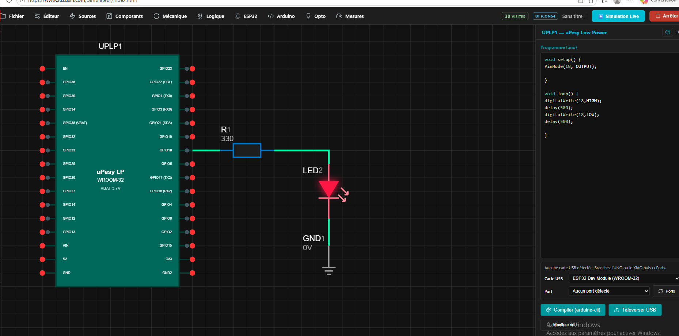

7-DEMARCHE

SCHEMA DU MONTAGE

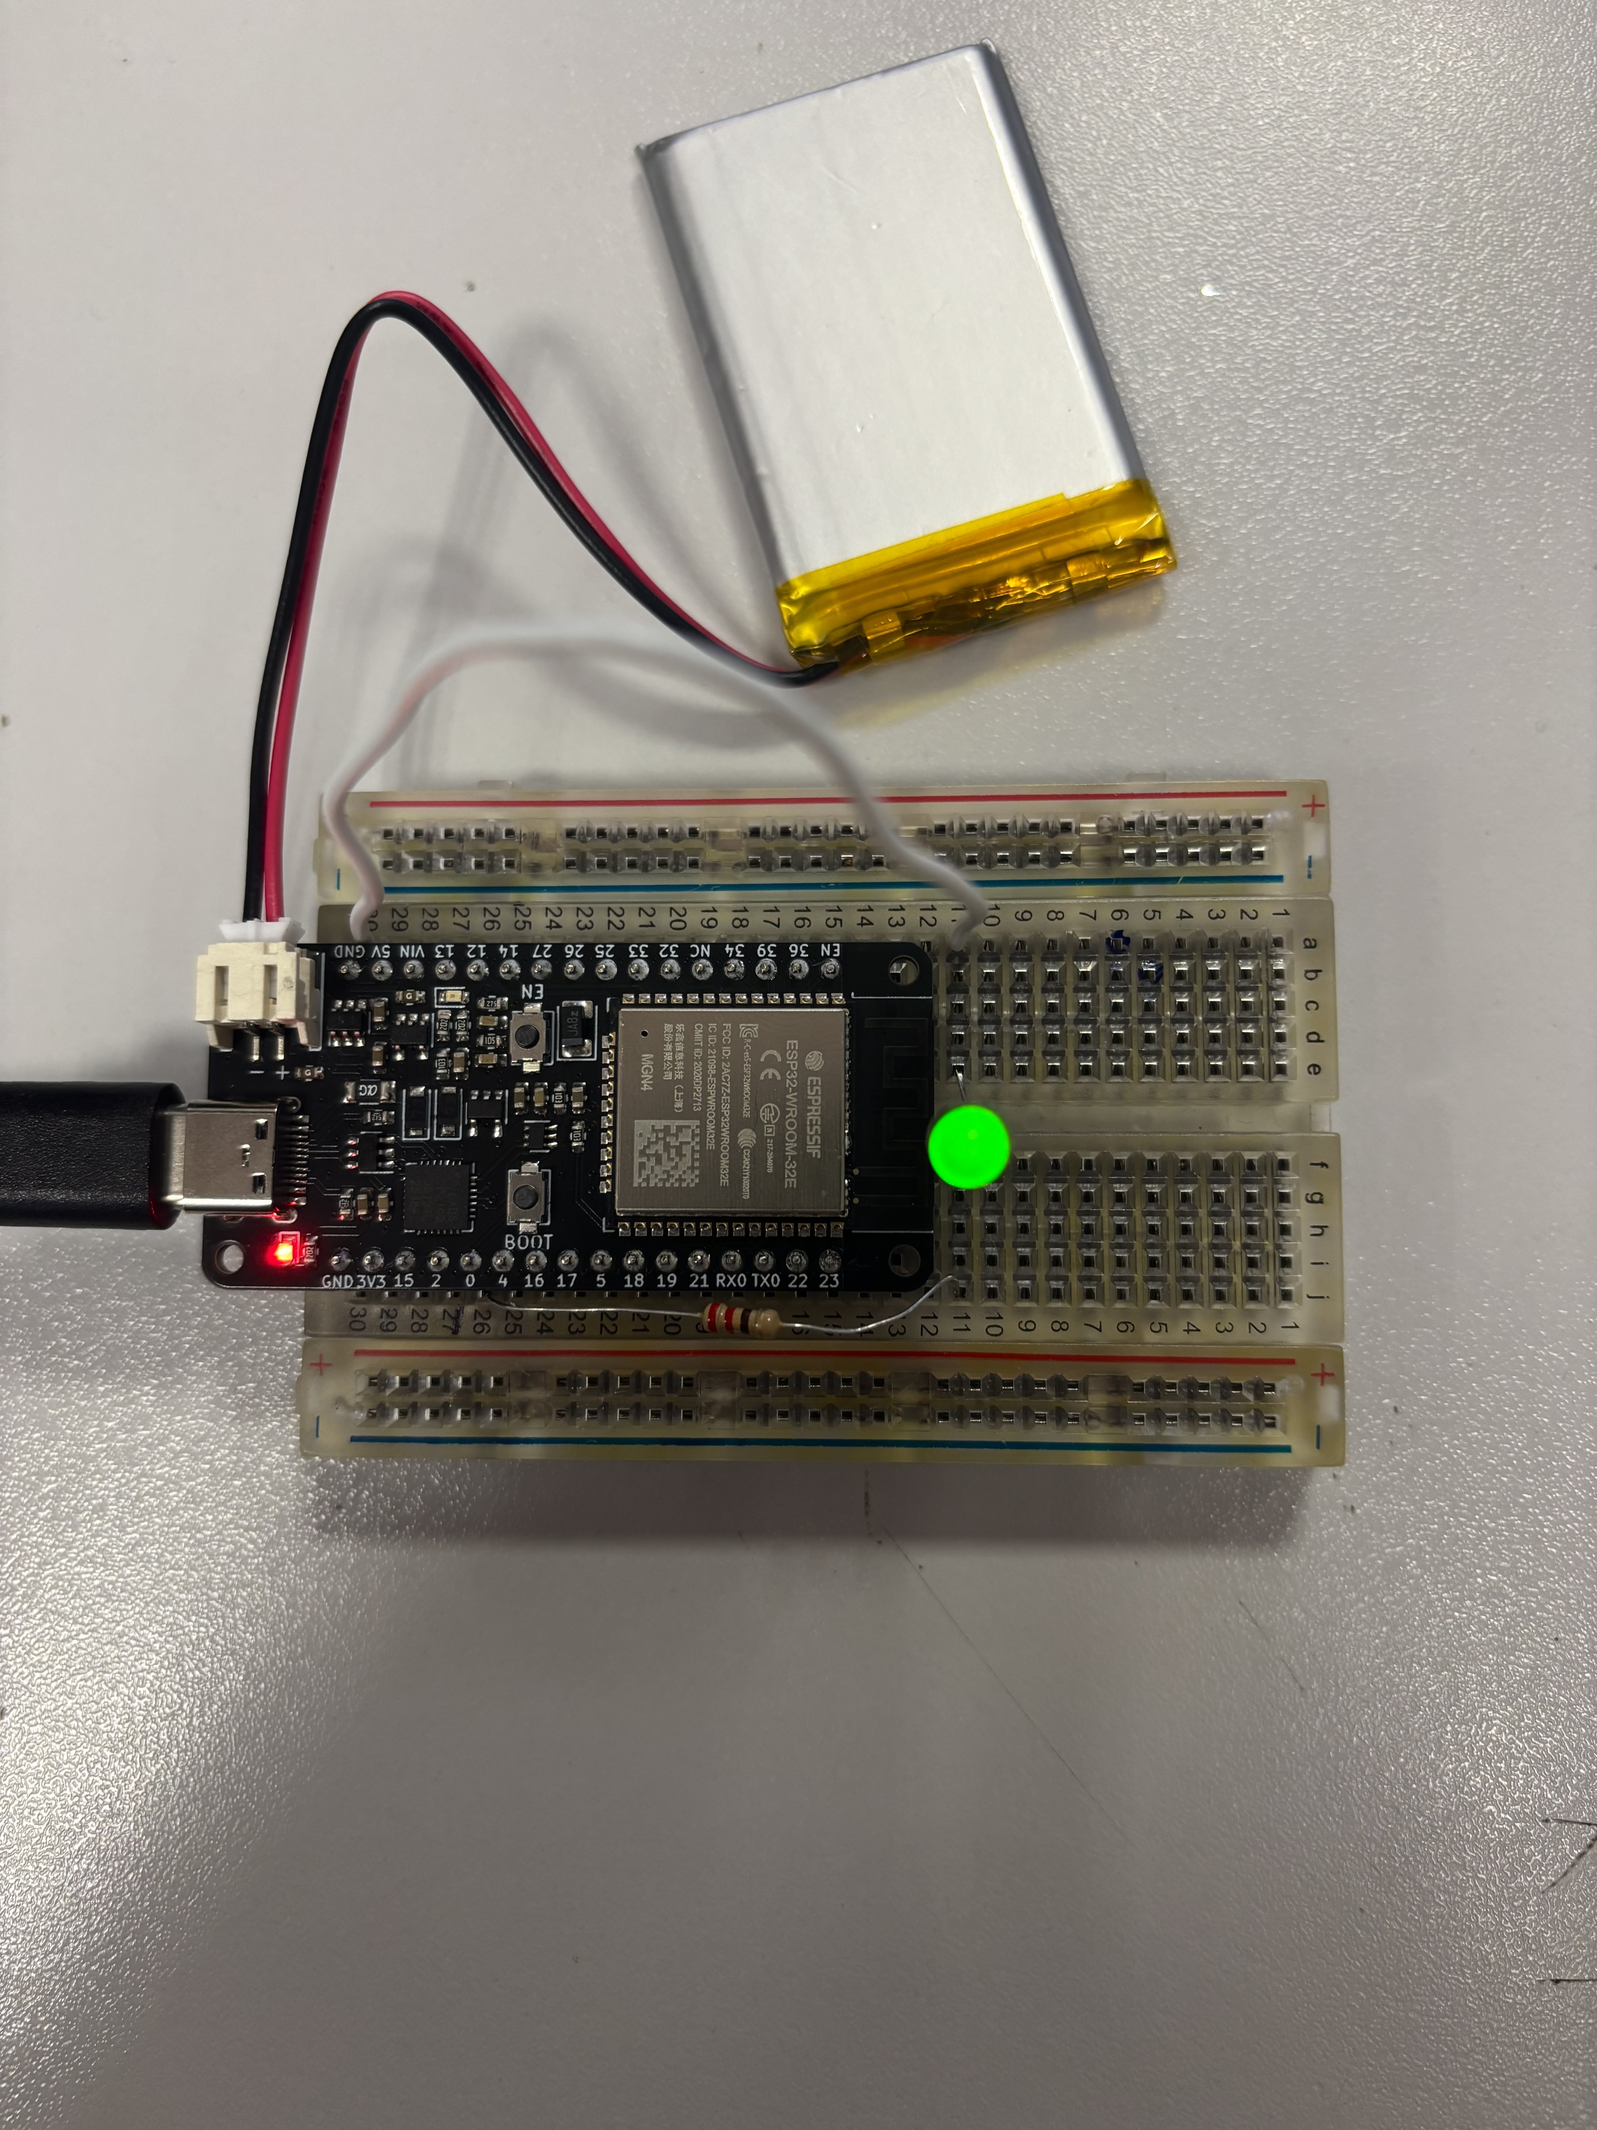

LED CLIGNOTE 1 FOIS PAR SECONDE

MODIFICATIONS DES DELAIS

-Lorsque le Digital Write commence par HIGH la LED va s’allumer et clignoter en boucle.
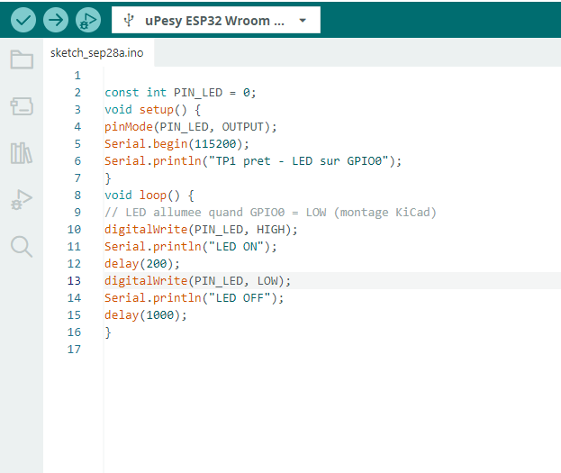

-Lorsque le digital Write comment par LOW la LED va s’éteindre puis s’allumer et clignoter en boucle.

